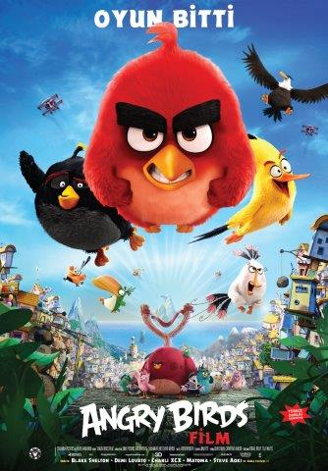

Çocuklar 23 Nisan’ı ANGRY BIRDS FİLM İle Kutlayacaklar!

Dünyada ve Ülkemizde 13 Mayıs’ta Vizyona Girecek ANGRY BIRDS FİLM, Tüm Çocukları 23 Nisan Ulusal Egemenlik ve Çocuk Bayramı’nı Birlikte Kutlamaya Çağırıyor!

23 Nisan, Cumartesi Günü, Trump Alışveriş Merkezi’nde Kurulacak, ANGRY BIRDS FİLM Aktivite Alanına Gelecek Tüm Çocuklar, Gönüllerince Eğlenip Yarışmalara Katılabilir ve Sürpriz Hediyeler Kazanabilirler.

23 Nisan, Cumartesi Günü Trump Alışveriş Merkezi B1 katında yer alacak ANGRY BIRDS FİLM alanı, 11:00 – 19:00 saatleri arasında ziyaret edilebilir.

ANGRY BIRDS FİLM’in Konusu

3 Boyutlu animasyon komedi filmi ANGRY BIRDS FİLM ile, sonunda bu kuşların neden bu kadar kızgın olduklarını herkes öğrenecek.Film bizi neredeyse bütün kuşların mutlu olduğu bir adaya götürür. Bu cennet adada, asabi RED, hızlı CHUCK ve havai BOMBA, her zaman uyum problem yaşayan ve toplumdan dışlanan karakterlerdir. Ancak, adayı gizemli yeşil domuzlar bastığında, domuzların amacını ortaya çıkarmak bu üç dışlanmış arkadaşa kalır.Türkiye’de 3D ve Türkçe dublajlı seçeneğiyle gösterime girecek filmin vizyon tarihi 13 Mayıs 2016.

AngryBirdsMovie.net

